Høreforeningen Lokalafdeling Aabenraa-Haderslev-Sønderborg-Tønder

Foredrag onsdag den 3. maj 2023 kl. 14.00 – 16.00

Sted: Lokale 1, Frivillighedenshus, Perlegade 50, 6400 Sønderborg

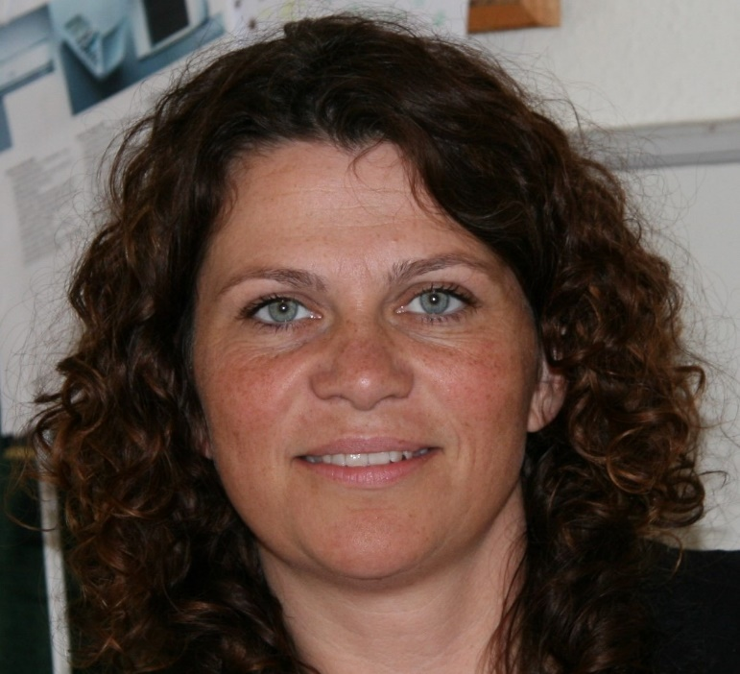

Teleslynge og skrivetolke forefindes.

Alle er velkomne, tag gerne familie, venner samt naboer med.

Foredrag/kaffe/te med brød kr. 35.00.

Tilmelding senest fredag den 28. april 2023

Til formanden:

Kirsten Juul Jensen,
53 29 45 00 Kirstenjensen22@gmail.com

